***FESTA DELLA SCUOLA***

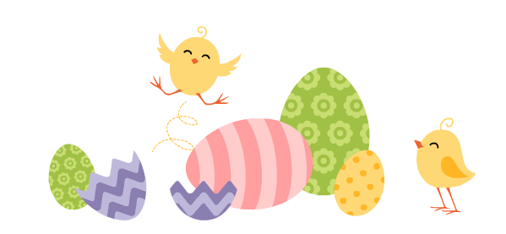***L’altro uovo***

*La scuola media Foscolo*

*è lieta di invitarvi al suo*

***MERCATINO DI PASQUA***

***Sabato 24 Marzo dalle 11 alle 18***

***Ore 12.00***

***Concerto classi prime***



***Ore 12.45***

***Concerto classi seconde e terze***



***Ore 15.00***

***Concerto sezione musicale***

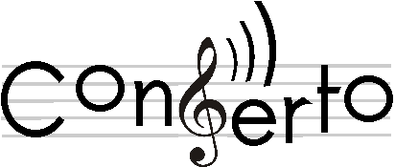

***Ore 14.00***

***Torneo di giochi su IPAD***

***e tiro con i NERF***

 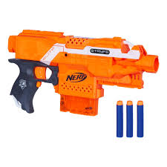

***Karaoke ***



***E ancora…***

***Lavori preparati dai ragazzi, banco alimentare, piante aromatiche e fiorite , buffet dolce e salato…***

